

Requirement Specification

for

App Ôn Thi Giấy Phép Lái Xe

|  |  |
| --- | --- |
| **Issued Status:** | Draft |
| **Issued Date:** | 4-30-2021 |
| **Owner:** | Nguyễn Hữu Thảo , Lương Thị Hương , Nguyễn Huy Hoàng , Bùi Hữu Đức Hoàng , Vũ Gia Huy |
| **Author:** | Team 9 |

|  |  |
| --- | --- |
| **Date:** |  |
| **Approved by:** |  |
| **Signature:** |  |

**Review Information**

|  |  |  |
| --- | --- | --- |
| **Role** | **Required / Suggested** | **Comment** |
|  |  |  |
|  |  |  |

**Approval Information**

|  |  |  |  |  |
| --- | --- | --- | --- | --- |
| **Approver Name** | **Role** | **Date**  (mm-dd-yyyy) | **Revision** | **Comment** |
|  |  |  |  |  |
|  |  |  |  |  |

**Revision History**

|  |  |  |  |  |  |
| --- | --- | --- | --- | --- | --- |
| **Revision** | **Date**  (mm-dd-yyyy) | **Description** | **Revised by** | **Reviewer** | **Date**  (mm-dd-yyyy) |
|  |  |  |  |  |  |
|  |  |  |  |  |  |
|  |  |  |  |  |  |
|  |  |  |  |  |  |
|  |  |  |  |  |  |
|  |  |  |  |  |  |
|  |  |  |  |  |  |
|  |  |  |  |  |  |
|  |  |  |  |  |  |
|  |  |  |  |  |  |
|  |  |  |  |  |  |

1. Introduction

## Purpose

Mục đích của tài liệu là nhằm cung cấp chi tiết mô tả về những yêu cầu cần thiết để hoàn hành dự án Phần mềm Ôn thi giấy phép lái xe trên nền tảng Android để hỗ trợ việc quản lý dự án , khách hàng và đội ngũ phát triển phần mềm . Ngoài ra tài liệu còn các yêu cầu phi chức năng, các ràng buộc thiết kế và các yếu tố khác cần thiết để cung cấp mô tả đầy đủ và toàn diện về các yêu cầu cho phần mềm .

## Scope

Tài Liệu mô tả này nhằm xác định các yêu cầu cho phần mềm Ôn thi giấy phép lái xe trên nền tảng Android . Cả nhóm sẽ thực hiện phân tích trong khoảng thời gian từ ngày 26 - 8 – 2021 đến ngày 2-5-2021 nhằm xác định và tài liệu hóa các chức năng , giao diện , hiệu năng cùng với các yêu cầu khác của phần mềm .

## References

Tài liệu kiến tập thuộc công ty VTI

# Overall Description

## System Diagram

### 2.1.1 Diagram

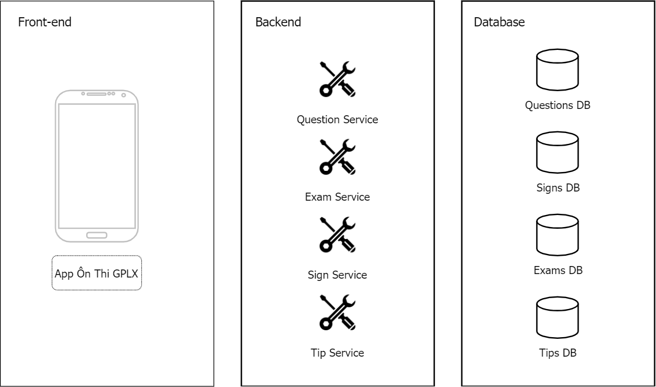

## 2.1.2 Description

App Ôn thi giấy phép bằng lái xe sẽ bao gồm